一轮复习排查落实集训四：元素的位—构—性
1．判断正误·辨析概念(正确的打“√”，错误的打“×”)。
(1)核外电子排布相同的微粒，其化学性质一定相同(×)
(2)短周期元素中，电子层数与最外层电子数相等的元素全部为非金属元素(×)
(3)质子数等于电子数的微粒，不可能是一种分子和一种离子(√)
(4)同周期元素，从左到右，原子半径逐渐减小，离子半径也逐渐减小(×)
(5)原子及离子的核外电子层数等于该元素所在的周期序数(×)
(6)最外层电子数等于或大于3(小于8)的元素一定是主族元素(√)
(7)原子的最外层有1个或2个电子，则可能是ⅠA、ⅡA族元素，也可能是副族、Ⅷ族元素或0族元素氦(√)
(8)最外层电子数比次外层电子数多的元素一定位于第二周期(√)
(9)某元素阴离子最外层电子数与次外层相同，该元素位于第三周期；若为阳离子，则位于第四周期(√)
(10)共价化合物溶于水，一定破坏共价键，离子化合物溶于水一定破坏离子键(×)
(11)活泼金属元素与活泼非金属元素形成的化合物一定是离子化合物(×)
(12)HClO的电子式为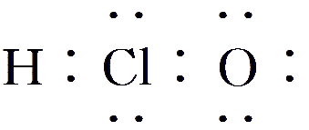(×)
2．简答专练·规范语言
(1)碳酸的酸性强于次氯酸，能否说明C的非金属性强于Cl?
提示：不能。因为氯的最高价氧化物对应的水化物是HClO₄而不是HClO，应根据元素最高价氧化物对应水化物的酸性强弱比较其非金属性强弱。
(2)若短周期元素的四种离子A^{2＋}、B＋、C^{3－}、D－具有相同的电子层结构，则元素A、B、C、D的原子半径由大到小的顺序为________。
提示：由于四种离子具有相同的电子层结构，离子所对应的元素应位于相邻两个周期，根据阴阳离子所带的电荷数，得出元素在周期表中的位置关系：。则原子半径由大到小的顺序为B＞A＞C＞D。
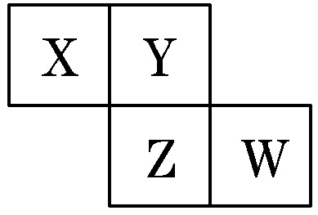
(3)X、Y、Z、W均为短周期元素，它们在元素周期表中的相对位置如图所示。
若Z原子的最外层电子数是第一层电子数的3倍，则W与Z的最高价氧化物对
应水化物的酸性W______Z(填“>”“<”或“＝”)。
提示：Z原子的最外层电子数是第一层电子数的3倍，Z为S元素，根据图示元素的位置关系知，W为Cl元素，非金属性Cl＞S，故最高价氧化物对应水化物的酸性HClO₄＞H₂SO₄。

